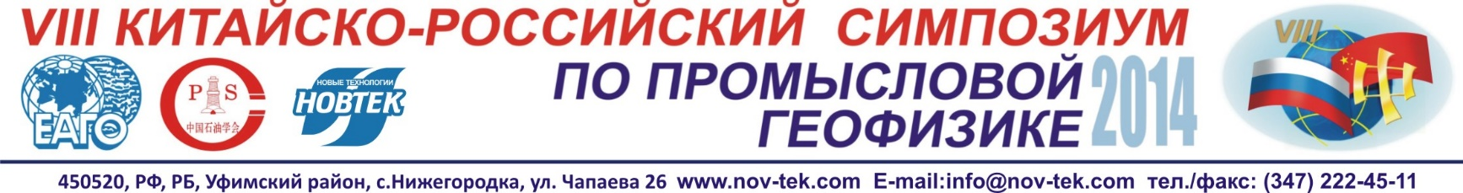

ИЗВЕЩЕНИЕ-ПРИГЛАШЕНИЕ НА
VIII КИТАЙСКО-РОССИЙСКИЙ СИМПОЗИУМ
«НОВАЯ ТЕХНИКА И ТЕХНОЛОГИИ В НЕФТЕГАЗОВОЙ ПРОМЫШЛЕННОСТИ»

Организаторы: Евро-Азиатское геофизическое общество
Геофизическая комиссия Китайской нефтяной ассоциации

Генеральный спонсор: ООО «Газпром Георесурс»

Спонсор: ОАО НПП «ВНИИГИС»

Оператор мероприятия: ООО «НовТек новые технологии»

РОССИЙСКИЙ ОРГКОМИТЕТ
Председатель: Лаптев Владимир Викторович – первый вице-президент ЕАГО

Члены оргкомитета:
Ахметов Камиль Рашитович – начальник геологического отдела ОАО «Сургутнефтегаз»;
Ганеев Айрат Искандарович – заместитель директора департамента разработки и повышения
производительности месторождений ОАО АНК «Башнефть»;
Гиравов Шахбулат Гиравович – первый заместитель генерального директора ФБЧ ГКЗ;
Ипатов Андрей Иванович – руководитель Московского филиала ООО «Газпромнефть-НТЦ»;
Кожин Владимир Николаевич – генеральный директор ОАО «Самаранефтегеофизика»;
Конысов Асхат Кенганович – директор ТОО Techno Trading, (Казахстан);
Мухамадиев Рамиль Сафиевич – 1-й заместитель генерального директора «ТНГ-Групп»;
Плотников Вячеслав Леонидович – главный инженер ООО «Георесурс»;
Садрутдинов Рашид Радикович – генеральный директор ОАО НПФ «Геофизика»;
Слюсенко Сергей Петрович – ген. директор ОАО «Газпромнефть-Ноябрьскнефтегеофизика»;
Эпов Михаил Иванович – директор института геофизики СО РАН, академик РАН;

Сроки проведения: 08 – 19 ноября 2014г.

Место проведения: г. Пекин, Китай.

Контрольные даты для докладчиков: Заявки на доклады и полные тексты докладов на русском и английском языках присылать в оргкомитет до 15.09.14 г. по E-mail: info@nov-tek.com для перевода на китайский язык и печати сборника докладов.

Заявки на участие без докладов принимаются до 15 сентября 2014г.

Условия участия:
Рабочие языки симпозиума русский, китайский и английский. Длительность доклада на заседаниях секций 15 минут, включая ответы на вопросы. Предоставляется демонстрационная техника и перевод. К началу симпозиума будет опубликован рабочий сборник материалов симпозиума.

В рамках симпозиума пройдут презентации приборостроительных компаний России и Китая.

Требования к докладам:
Тексты докладов (на русском и английском языках) представляются в электронном виде (текст MS Word, иллюстрации JPG, TIFF с разрешением 300 dpi в цветном варианте, носитель СD, DVD) не позднее 15.09.14 г.
Для сопровождения доклада, докладчик должен до начала симпозиума предоставить организаторам электронный носитель с визуальным или визуально-звуковым сопровождением, выполненным в программе Microsoft Power Point.

Количество устных докладов в программе с обеих сторон ограничено.

Оргкомитет оставляет за собой право выбора наиболее интересных и актуальных.

Заполненную заявку вы можете отправить по адресу:
ООО «Новтек новые технологии»,
E-mail: info@nov-tek.com
Контактное лицо: Лаптева Ольга Владимировна
моб. 8-917-34-36-433

ПРОГРАММА ПРЕБЫВАНИЯ УЧАСТНИКОВ
VIII КИТАЙСКО-РОССИЙСКОГО СИМПОЗИУМА «НОВЕЙШИЕ ДОСТИЖЕНИЯ В ОБЛАСТИ ГИС»
г. Пекин, Китай 08 – 19 ноября 2014 г.
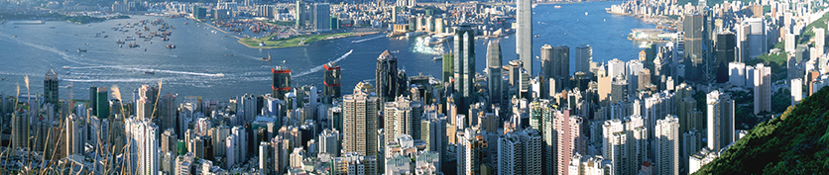
08.11.2014 | Суббота
18:10  21:10 | Встреча участников симпозиума с организаторами поездки (аэропорт Шереметьево), выдача выездных документов. Регистрация на рейс Аэрофлот SU 204 Москва-Пекин  Вылет из Москвы (аэропорт Шереметьево) рейсом SU204 авиакомпании Аэрофлот по маршруту Москва - Пекин. Время в пути 8 час. 40 мин.
09.11.2014 | Воскресенье
09:50 | Прибытие в г. Пекин. Размещение в гостинице. Регистрация участников. Встреча с переводчиками.
10.11.2014 | Понедельник
Церемония открытия Симпозиума. Фотография всех участников.
Пленарное заседание. Заседание по секциям.
11.11.2014 | Вторник
 | Заседание по секциям. Пленарное заседание. Церемония закрытия симпозиума.
12.11.2014 | Среда
08:30  11:30  15:25 | Выезд в аэропорт. Регистрация на рейс.  Вылет в Санья (рейс HU-7279, вылет 11:30, прибытие 15:25). Время в пути 3 час. 25 мин.  Прилет в г. Санья. Встреча в аэропорту, заселение в гостиницу Grand Fortune Bay Hotel Sanya www.grandfortunebayhotel.com
13.11.2014 | Четверг
 | Встречи участников симпозиума за рамками обязательной программы.
14.11.2014 | Пятница
 | Встречи участников симпозиума за рамками обязательной программы.
15.11.2014 | Суббота
 | Встречи участников симпозиума за рамками обязательной программы.
16.11.2014 | Воскресенье
 | Встречи участников симпозиума за рамками обязательной программы.
17.11.2014 | Понедельник
10:30  13:35 | Выезд в аэропорт. Регистрация на рейс.  Вылет в Гонконг (рейс HU-8525, вылет 13:35, прибытие15:05). Время в пути 1 час. 30 мин.  Прибытие в г. Гонконг. Заселение в гостиницу Marco Polo Hong Kong Hotel www.marcopolohotels.com.
18.11.2014 | Вторник
 | Экскурсионная программа по Макао или Гонконгу по желанию.
19.11.2014 | Среда
11:40  17:20 | Вылет из Гонконга в Москву. Рейс Аэрофлот SU 213. Время в пути 9 час. 40 мин.  Прибытие в Москву (аэропорт Шереметьево).

Стоимость поездки на одного участника составляет: 220 000 руб. без НДС
В стоимость поездки включено: регистрационный взнос, участие во всех официальных мероприятиях симпозиума, авиаперелет по маршруту Москва–Пекин–Санья–Гонконг-Москва, проживание в гостиницах, трансфер, медицинская страховка на период поездки, виза.
Экскурсионная программа в стоимость участия не входит и оплачивается дополнительно.

Заполненную заявку вы можете отправить по адресу:
ООО «Новтек новые технологии»
E-mail: info@nov-tek.com
Контактное лицо: Лаптева Ольга Владимировна
моб. 8-917-34-36-433

